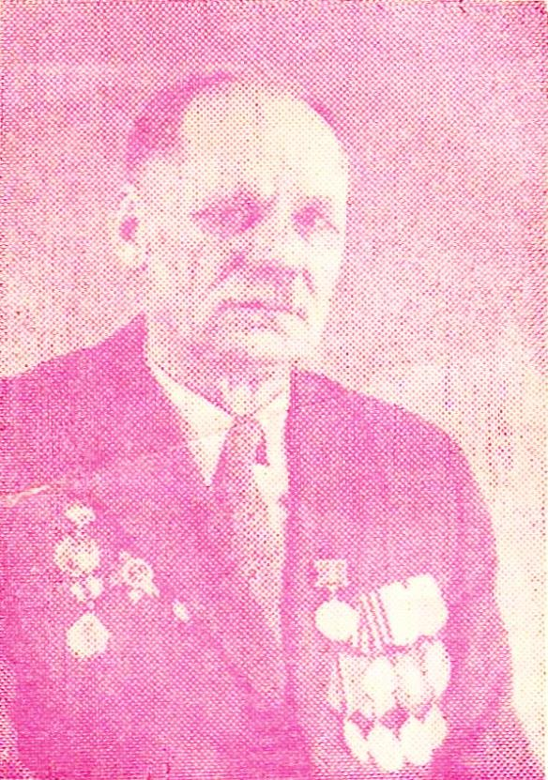
ФИО: Филатьев Василий Петрович
Год и место рождения: 1923 г. г. Кемерово, Рудничный район
Дата призыва на службу: 1942 г. призван в РККА Кемеровским ГВК, Новосибирской области
Воинское звание: Гвардии лейтенант/
Место службы: 137 гвардейский стрелковый полк 47 гв. дивизии

Государственные награды: орден Отечественной войны 2-й степени, орден Красной Звезды, орден Знак почета.
Краткие этапы жизни: боевая юность началась для комсомольца из Кемерово на Псковской земле. Затем бои на Орловско-Курском направлении, освобождал Черниговскую и Харьковскую области, а также Польшу.
С 1947 года трудился на ПО «Азот» г. Кемерово. На его счету пуск первого химического производства, пятого цеха. За огромный вклад в развитие объединения ветеран удостоен ордена Знак Почета.

